**Το tutorial, αλλά και η δημιουργία της δεύτερης έκδοσης 3d θήκης αισθητηρα hc-sr04:**

**Παναγιώτα Τρελλοπούλου**

**Δημιουργία θήκης hc-sr04**

Η θήκη είναι ουσιαστικά το καπάκι ή η βάση για το πίσω μέρος του αισθητήρα υπερήχων hc-sr04. Η χρησιμότητά της, είναι να προστατεύει τον αισθητήρα από την βροχή, καλυπτοντας τον περιμετρικά του σχηματος του. Προκειμένου να σταθεροποιηθεί πάνω στον αισθητήρα, αλλά και στο καπάκι της δεξαμενή, θα δημιουργήσουμε επιπλέον 2 τρύπες, οι οποίες θα έχουν διαστάσεις 2mm, ώστε να μπορέσουμε να το βιδώσουμε.

**ΠΡΟΥΠΟΘΕΣΕΙΣ ΓΙΑ ΝΑ ΞΕΚΙΝΗΣΕΤΕ ΤΗΝ ΣΧΕΔΙΑΣΗ ΣΤΟ ΠΡΟΓΡΑΜΜΑ 123D.**

1. Η/Υ ή LAPTOP
2. Να έχετε εγκατεστημένο το σχεδιαστικό πρόγραμμα 123d.

Για να εγκαταστήσετε το 123d πρέπει να μεταβείτε στον παρακάτω σύνδεσμο.

<https://autodesk-123d-design.en.lo4d.com/download/mirror-ex2>

1. Να έχετε κάποιες βασικές γνώσεις για το πρόγραμμα(Αν όχι πρέπει να δείτε το βίντεο πιο πάνω στην ιστοσελίδα).
2. Για να μπορέσετε να το εκτυπώσετε την θήκη είναι απαραίτητη η κατοχή 3d εκτυπωτή και κατά προτίμηση σαν filament να είναι PLA.

***Προτού αρχίσουμε την περιγραφή του πώς φτιάξαμε τι, ώστε να μπορέσετε να το φτιάξετε και εσείς, θα σας παρακαλούσαμε να παρακολουθήσετε επιπλέον και το παρακάτω βίντεο που φτιάξαμε. Αυτό, διότι θα γίνει μια σύντομη, αλλά περιεκτική περιγραφή, όσον αφορά την διαδικασία που ακολούθησε, προκειμένου να φτάσουμε στο τελικό αποτέλεσμα της 3d θήκης του αισθητηρα hc-sr04.***

## 

## **ΒΗΜΑ 1:** Το πρώτο βήμα που θα πρέπει να ακολουθήσετε,είναι να πάτε στο 123d. Αφού το κάνετε αυτό, θα πρέπει να πάτε στην λειτουργία sketch και να επιλέξετε το πρώτο υπο εικονίδιο που σας παρουσιάζεται σαν επιλογή με το σχήμα ορθογώνιου και με την ονομασία sketch rectangle, όπως βλέπετε και παρακάτω στην εικόνα 1.



Εικόνα 1:Η μπάρα επιλογών του sketch. Επίσης, στο κόκκινο πλαίσιο βρίσκεται η λειτουργία sketch rectangle, που πρέπει να επιλέξετε.

Αφού, επιλέξετε ένα σημείο πάνω στο workplane με αριστερό κλικ στο ποντίκι, αμέσως μετά σύρετε το ποντίκι βλέποντας να αναπτύσσεται ένα τετράγωνο. Έπειτα, πληκτρολογήστε μέσα στα πλαίσια τις διαστάσεις 21mm x 46mm και πατήστε κλικ για ολοκλήρωση του σχήματος , όπως φαίνεται και στην εικόνα 2.

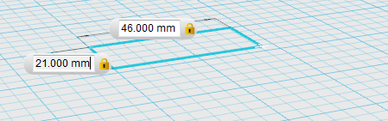

Εικόνα 2: Το 2d sketch που πρέπει να σχεδιάσετε.

Έπειτα, επιλέγοντας ξανά την λειτουργία sketch, θα πάτε πάλι στα υπο εικονίδια και θα επιλέξετε το προτελευταίο από αυτά, δηλαδή αυτό που λέει offset, όπως και στην εικόνα 3.

Εικόνα 3:Η μπάρα επιλογών του sketch. Στο κόκκινο πλαίσιο βρίσκεται η επιλογή offset.

Ύστερα, θα επιλέξετε μία από τις περιμετρικές γραμμές στο 2d sketch που σχεδιάσατε πριν λίγο. Σύροντας το ποντίκι θα δείτε πως αναδεικνύεται ένα καινούριο 2d sketch(ορθογώνιο), το οποίο βρίσκεται σε κόκκινο πλαίσιο. Επίσης, θα διαπιστώσετε πως σας δίνει και ένα κουτάκι για να γράψετε αριθμούς. Εκεί λοιπόν, θα πατήσετε τον αριθμό 2 και θα δείτε πως θα σχεδιάστηκε και ένα δεύτερο 2d sketch, 2mm μεγαλύτερο από το πρώτο σε όλη την περίμετρο. Η εικόνα 4 θα σας δείξει το πώς πρέπει να μοιάζει όταν τελειώσετε.

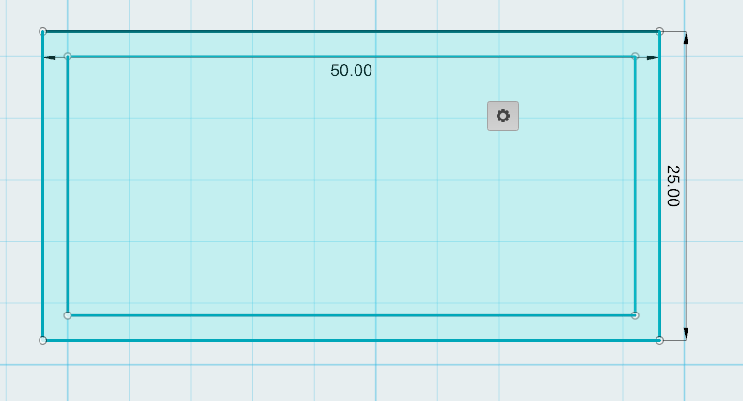

Εικόνα 4: Η τελική μορφή των 2d sketch .

Αφού κάνετε αυτά, σειρά έχει να μετατρέψετε τα 2d sketches σε 3d. Για να το κάνετε αυτό, θα πρέπει να επιλέξετε ένα-ένα το κάθε 2d sketch και να επιλέξετε την λειτουργία extrude, δηλαδή την τρίτη από τις επιλογές που θα σας δώσει το πρόγραμμα αφού φυσικά έχετε επιλέξει προηγουμένως το γρανάζι που εμφανίζεται, κάθε φορά που επιλέγετε κάποιο αντικείμενο, όπως φαίνεται και στην εικόνα 5. Μετά, θα σας εμφανίσει και ένα βελάκι πάνω στο 2d sketch. Καλό θα ήταν να μην τραβήξετε το βελάκι και να πατήσετε απλά τον αριθμό 2 στο πρώτο sketch που κάναμε και 7 στο δεύτερο. Οι αριθμοί 2 και 7, σημαίνει πως το πρώτο sketch θα έχει ύψος 2mm και το άλλο sketch θα έχει ύψος 7mm.

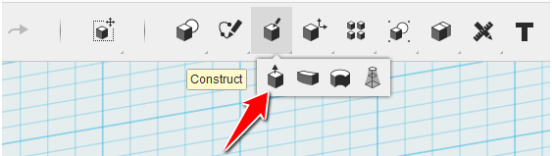`

Εικόνα 5: Το κόκκινο βέλος δείχνει το εικονίδιο του extrude.

**Αν τελειώσετε με αυτό, θα δείτε ότι έχετε σχηματίσει τον χώρο που θα τοποθετηθεί ο αισθητήρας,όπως φαίνεται και στην εικόνα 6.**

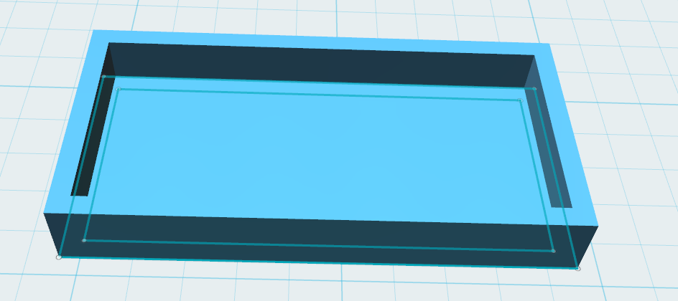

Εικόνα 6: Η 3d ,πλέον, θήκη του αισθητήρα μετά την διαδικασία extrude.

Τελευταίο βήμα για να ολοκληρώσουμε την 3d σχεδίαση της βάσης της θήκης του αισθητηρα hc-sr04, είναι να στρογγυλέψουμε τις 4 γωνίες της βάσης. Για να το κάνουμε λοιπόν αυτό, θα πρέπει να επιλέξουμε τις ακμές ανά ζεύγος, προκειμένου να γίνουν ομοιόμορφες. Οπότε, για να επιλέξετε και τις 2 γωνίες μαζί, πατάτε αριστερό κλικ στο ποντίκι πάνω στο αντικείμενο και θα δείτε πως αν επιχειρήσετε να πατήσετε κάπου πάνω στο αντικείμενο για δεύτερη φορά, θα έχετε την δυνατότητα να επιλέξετε πλευρές, γωνίες, ακμές κ.λ.π. Πατάτε λοιπόν στην πρώτη κάθετη ακμή shift στο πληκτρολόγιο και μετά επιλέγετε και την δεύτερη. Τότε, πατάτε το γρανάζι που θα εμφανιστεί και επιλέγετε την υπο επιλογή fillet. Καλό θα ήταν να μην τραβήξετε το βελάκι και να πατήσετε απλά τον αριθμό 2. Το αποτέλεσμα θα πρέπει να είναι το παρακάτω, όπως και στις εικόνες 7 και 8.

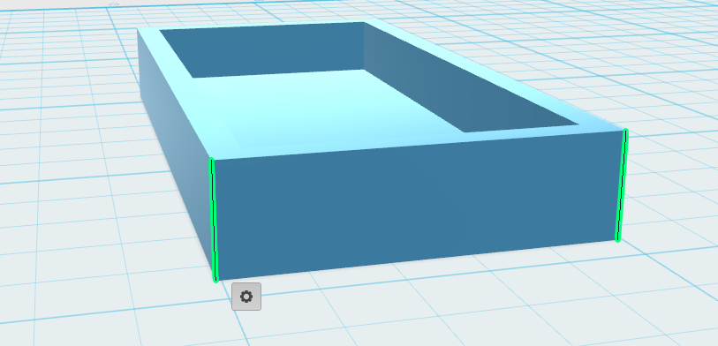

Εικόνα 7: Οι 2 επιλεγμένες γωνίες, καθώς και το γρανάζι που εμφανίζεται όταν τις επιλέγετε.

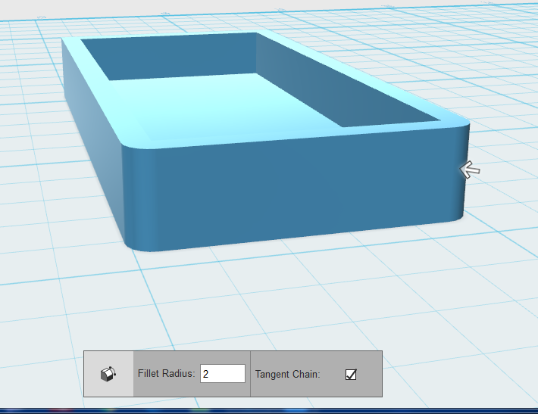Εικόνα 8: Εδώ βλέπετε, τις 2 στρογγυλεμένες γωνίες που προέκυψαν από την παραπάνω διαδικασία.

**ΒΗΜΑ 2:** Αφού τελειώσαμε με την σχεδίαση της βάσης για την θήκη, σειρά έχει η σχεδίαση ενός ανοίγματος στην μια πλευρά του αντικειμένου στο κάτω μέρος της βάσης της θήκης. Αυτό το ορθογώνιο άνοιγμα θα έχει ως σκοπό να μπορούν να προεξέχουν ανενόχλητοι οι ακροδέκτες του αισθητήρα.

Το πρώτο που θα πρέπει να κάνετε, προκειμένου να δημιουργήσουμε το άνοιγμα για τους ακροδέκτες, είναι να πάτε στην κεντρική μπάρα εργαλείων στα primitives και από τις υπο επιλογές που υπάρχουν, να διαλέξετε 2 από το πρώτο σχήμα, τον απλό κύβο και έναν κύλινδρο, όπως φαίνεται και στην εικόνα 9.

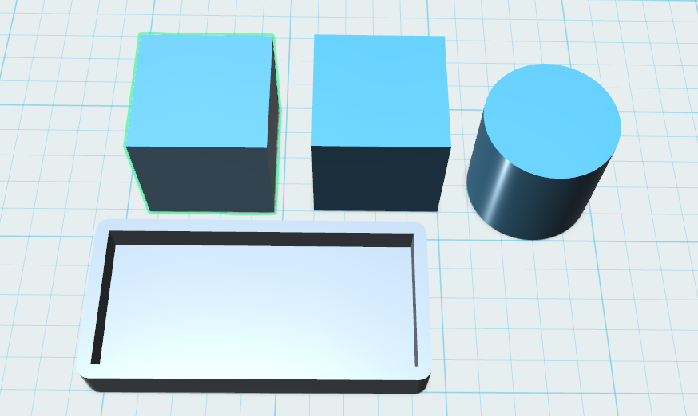

Εικόνα 9: Οι 2 κύβους και τον 1 κύλινδρο από την τα primitives.

Μετά, επιλέξτε με αριστερό κλικ στο ποντίκι έναν από τους κύβους και στις υπο επιλογές που θα σας εμφανιστούν, διαλέξτε το δεύτερο εικονίδιο με την ονομασία Smart Scale. Αφού γίνει αυτό, θα παρατηρήσετε πως σας δίνει τις διαστάσεις του αντικειμένου. Επιλέξτε μία πλευρά και τώρα αλλάξτε τις διαστάσεις από 20mm σε 10mm. Αφού λοιπόν το κάνετε αυτό, μεταφέρεται τον τροποποιημένο κύβο στο κάτω μέρος της βάσης που σχεδιάσαμε πριν από λίγο, όπως φαίνεται και στην εικόνα 10.

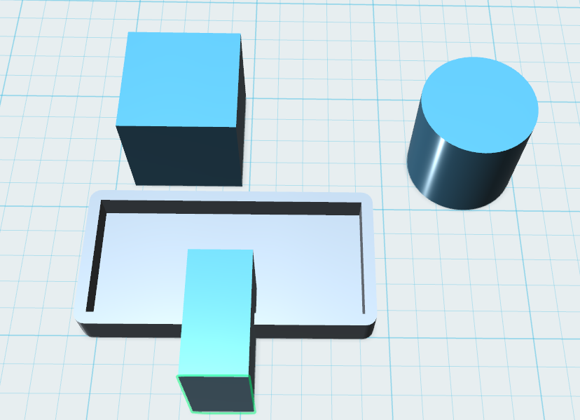

Εικόνα 10: Η μεταφορά του κύβου στο κάτω μέρος της βάσης.

Αφού λοιπόν το μετακινήσετε εκεί, προκειμένου να το ευθυγραμμίσετε με την βάση, θα πρέπει να χρησιμοποιήσετε την λειτουργία align, η οποία

βρίσκεται σαν υπο εικονίδιο της μπάρας εργαλείων transform πάνω αριστερά στο μέρους του χώρου εργασίας σας. Θα χρειαστεί να πατήσουμε μόνο την κεντρική κουκίδα στο κάτω μέρος από αυτές που θα μας εμφανιστούν.

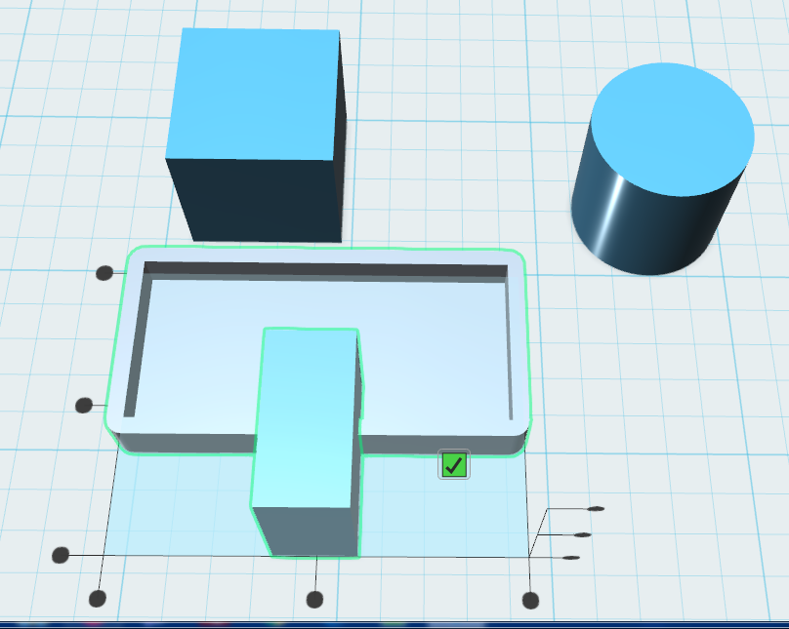

Εικόνα 11:Η λειτουργία align, για να φέρουμε το αντικείμενο στο κέντρο.

Έπειτα, προκειμένου να μπορέσουμε να μετατρέψουμε το ορθογώνιο παραλληλεπίπεδο σε τρύπα, ώστε να δημιουργηθεί το άνοιγμα πάνω στην βάση, θα πρέπει να πάτε στην λειτουργία combine και να επιλέξετε την υπο λειτουργία subtract. Αμέσως μετά, πρέπει να επιλέξετε την βάση και αφού πατήσετε το shift στο πληκτρολόγιο, επιλέξτε και το ορθογώνιο παραλληλεπίπεδο. Τότε, θα δείτε ότι έχει δημιουργηθεί ένα ορθογώνιο άνοιγμα στο κάτω μέρος της βάσης, όπως φαίνεται και στην εικόνα 12.

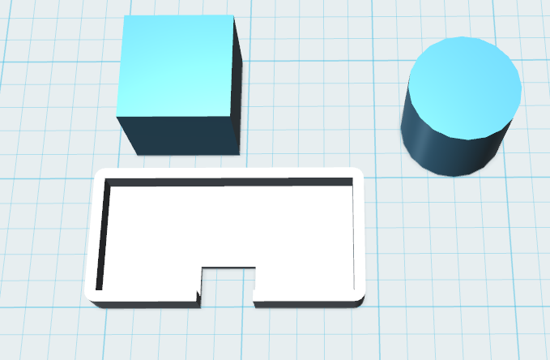

Εικόνα 12:Το άνοιγμα που σχηματίστηκε στην βάση της θήκης.

**ΒΗΜΑ 3:** Τελευταίο βήμα για την σχεδίαση της θήκης του αισθητηρα hc-sr04, είναι να δημιουργήσουμε 2 ίδια αντικείμενα, τα οποία θα λειτουργήσουν σαν στηρίγματα, καθώς θα βιδώσουν την θήκη πάνω στο καπάκι της δεξαμενής.

Αρχικά λοιπόν, προκειμένου να σχεδιάσουμε τα <<αυτιά>> αυτά, θα πρέπει να αλλάξουμε τις διαστάσεις του κυλίνδρου από 20mm σε 2mm, όπως φαίνεται και στην εικόνα 13.

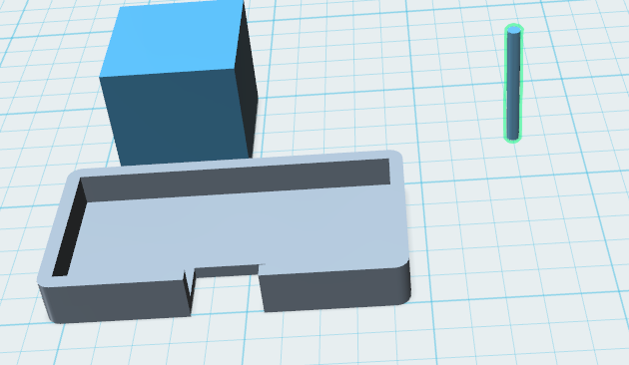

Εικόνα 13: Ο τροποποιημένος κύλινδρος.

Επόμενο βήμα, είναι να αλλάξετε τις διαστάσεις του κύβου από 20χ20mm σε 8χ7 mm και το ύψος του 2mm. Η εικόνα 14 δείχνει την μορφή που πρέπει να έχει ο κύβος όταν εκτελέσετε τις παραπάνω εντολές.

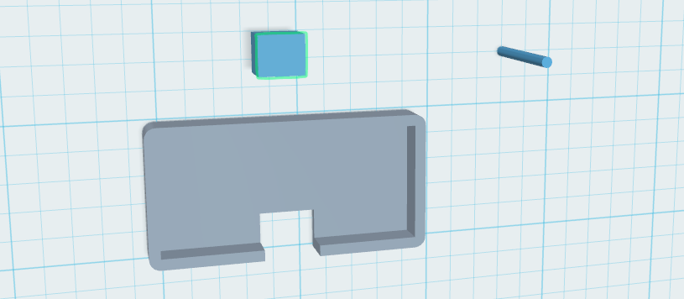Εικόνα 14: Ο τροποποιημένος κύβος.

Αφού λοιπόν φτιάξετε το ορθογώνιο αυτό, μετά στρογγυλοποιήστε τις 2 μόνο κάθετες ακμές κατά 3mm, όπως ακριβώς φαίνεται και στην εικόνα 14.

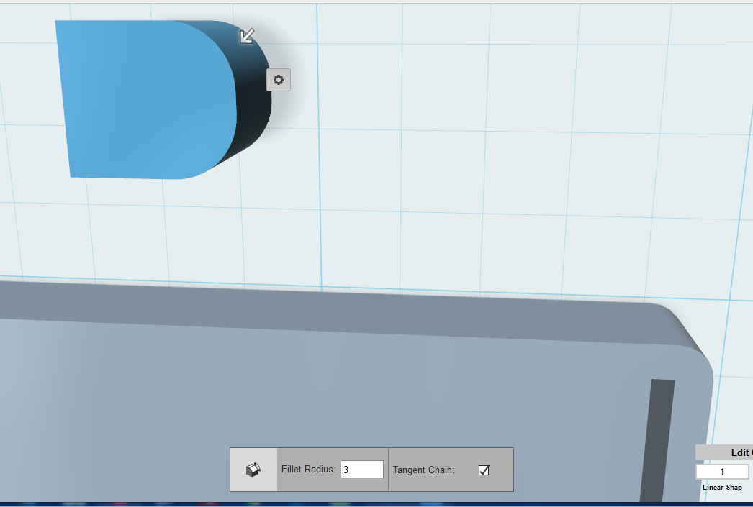

Εικόνα 15: Οι στρογγυλεμένες γωνίες του ορθογωνίου.

Ύστερα, μεταφέρετε τον κύλινδρο μέσα στο λεγόμενο <<αυτί>> που σχεδιάσαμε πριν από λίγο και κάντε align χρησιμοποιώντας όλες τις μεσαίες κουκίδες που θα σας παρουσιαστούν, με εξαίρεση αυτή του ύψους. Όπως δείχνει η εικόνα 16 για να ευθυγραμμιστεί ο κύλινδρος μέσα στο λεγόμενο αυτί.

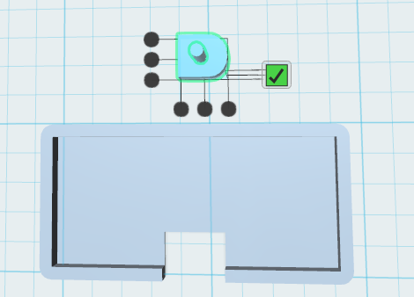

Εικόνα 16: Η ευθυγράμμιση του κυλίνδρου.

Μετά από αυτό, θα πρέπει να επαναλάβετε την διαδικασία μετατροπής του κυλίνδρου σε τρύπα. Αυτό, όπως καταλαβαίνετε, σημαίνει πως πρέπει να πάτε στην μπάρα λειτουργίας combine και να επιλέξετε το υπο εικονίδιο, που ονομάζεται subtract, αφού πρώτα έχετε επιλέξει αρχικά το <<αυτί>> και μετά πατώντας shift και τον κύλινδρο. Το τελικό αποτέλεσμα, θα πρέπει να είναι ίδιο με την εικόνα 17.

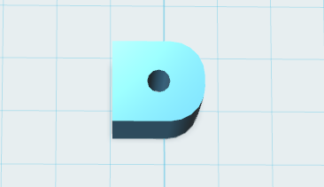

Εικόνα 17:Η τρύπα που σχηματίστηκε.

Για να γλυτώσουμε την επανάληψη όλης αυτής της διαδικασίας, προκειμένου να σχεδιάσουμε και το δεύτερο <<αυτί>>, θα επιλέξουμε το <<αυτί>> που μόλις σχεδιάσαμε και θα πατήσουμε στο πληκτρολόγιο control και c και μετά πατήστε control και v. Τότε θα παρατηρήσετε ότι εμφανίστηκε ένα ολόιδιο <<αυτί>>με αυτό που μόλις σχεδιάσαμε. Τώρα για να τα ενώσουμε με την βάση της θήκης, θα πρέπει να επιλέξουμε την λεία επιφάνεια (δηλαδή της επιφάνειας απέναντι από αυτή με την στρογγυλή επιφάνεια) του ενός από τα δύο <<αυτιά>> που σχεδιάσαμε και μετά αφού επιλέξουμε την λειτουργία snap επιλέγουμε μια από τις δύο πλαϊνές πλευρές της βάσης, όπως και στην εικόνα 18. Επαναλάβετε αυτήν την διαδικασία και με το άλλο <<αυτί>>. Αν το κάνατε αυτό, θα πρέπει να έχετε το αποτέλεσμα που φαίνεται και στην εικόνα 19.

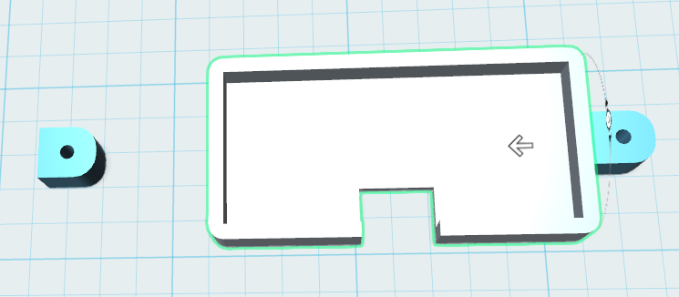

Εικόνα 18: Η ένωση των <<αυτιών>> με την βάση της θήκης.

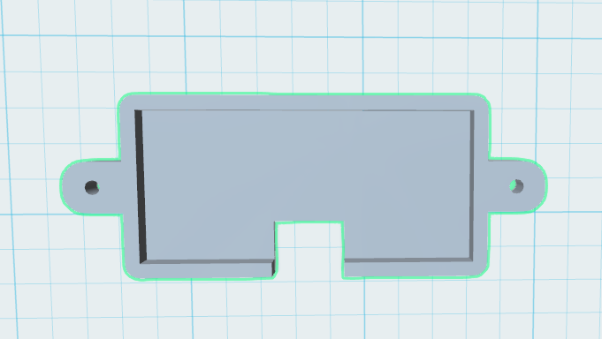

Εικόνα 19: Η τελική μορφή της 3d θήκης του αισθητήρα hc-sr04. Αν ακολουθήσατε σωστά τα παραπάνω βήματα, τότε αυτό θα είναι και το τελικό αποτέλεσμα.